Tarte de Noël
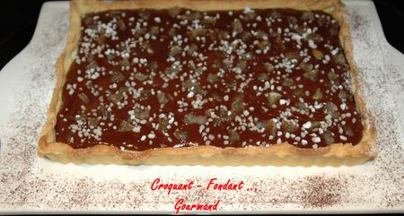
Pour 6 à 8 Croquants-Gourmands
- Une pâte sablée
- 200 g de crème de marron
- 180 g de chocolat noir
- 70 g de beurre doux
- 200 g de crème liquide
- 5 marrons glacés
- sucre en grains
1 moule à tarte de 29 cm X 20 cm
Préchauffage du four à 180° (chaleur tournante).

La pâte sablée :
- Garnir le moule et faire cuire à blanc pendant 20 minutes.
- Laisser refroidir avant de démouler délicatement sur le plat de service.
La tarte :
- Étaler la crème de marron sur le fond de tarte.
- Mettre dans un petit saladier la crème et le chocolat cassé en morceaux.
- Faire chauffer au micro-ondes en surveillant, jusqu'à ce que le chocolat soit fondu.
- Mélanger.
- Ajouter le beurre en parcelles et bien mélanger encore jusqu'à ce que l'ensemble soit bien homogène.
- Verser cette crème sur le fond de tarte.
- Émietter les marrons glacés et les éparpiller sur la crème au chocolat.
- Parsemer de sucre en grains.
- Laisser reposer la tarte pendant un minimum de 2 heures dans un endroit sec et frais.

